关于做好2019年我院高校教师资格认定

工作的通知

各系、各部门：

根据省教育厅《关于2019年江西省开展认定高等学校教师资格工作的通知》(赣教师字[2019]9号文件)有关精神，为切实做好我院2019年高等学校教师资格申报认定工作，现就有关事项通知如下：

一、申报认定的对象

申请认定教师资格者，应当是中华人民共和国公民，在我院任专职教师一年及以上，并且在2019年6月30日之前未达到国家法定退休年龄。

在我院从事教学、实验、工程、图书资料等工作一年及以上，由学院人事和教学管理部门纳入教师管理，并系统讲授教学计划内一门以上相关课程的，具备高校教师资格条件而未获高校教师资格的人事代理人员，均可申报认定高等学校教师资格。

下列人员暂不受理认定高等学校教师资格：

1.受过拘留以上治安、刑事处罚者；

2.同一申请人在同一年内要求申请两种及以上教师资格者；

3.社会上要求申请认定高等学校教师资格者；

4.教学辅助人员、工勤人员以及借用或者临时聘请到学院从事教学工作的人员要求申请认定高等学校教师资格者。

二、申报认定的基本条件

1.学历条件。应具备研究生或者大学本科毕业学历(学历应是国务院教育行政部门认可的学历。按原国家教委《关于重申党校学历不应等同于国民教育学历的复函》（教成厅〔1995〕15号）第一条的规定：“根据中央有关文件规定，党校学历不应等同于国民教育系列的学历。”根据原国家教委、总参谋部、总政治部《关于中国人民解放军院校学历证书实行统一制作和管理的通知》（教学〔1995〕2号）规定：“自1995年起，凡符合总参谋部、总政治部《中国人民解放军院校学历证书管理暂行规定》（〔1995〕参训字第034号）所颁发的学历证书，国家和军队予以承认。”持国（境）外学历申请认定教师资格的，应提供教育部留学服务中心出具的国（境）外学历学位认证证明)。

2.普通话水平。应当达到国家语委颁布的《普通话水平测试等级标准》二级乙等以上水平。其中申报语文和对外汉语学科教师资格者，应达到二级甲等以上标准；语音教师和播音、主持、影视剧表演等专业教师应当达到一级水平。

3.获得《高等学校教师岗位培训合格证书》。应通过高等学校教师岗前培训并取得省高等学校师资培训中心颁发的《高等学校教师岗前培训合格证书》。

4.身体条件。应具有良好的身体素质和心理素质，无传染性疾病、精神病史和绝症，适应教育教学工作的需要并经医院体检合格。

5.特殊情况。具有副教授以上专业技术资格（其他系列专业技术资格一律不能比照）的申请者，可以免予普通话测试和教育教学能力测试。

三、申报认定程序

2019年教师资格认定按网络报名、现场确认、教育厅审批等三个主要程序进行。

（一）网络报名

1.符合申请资格条件的申请人须在2019年4月8日8：00至4月15日17：00工作日期间，登录中国教师资格网（网址：http：//www.jszg.edu.cn）“未参加全国统考申请人网报入口”进行教师资格申请报名，报名时应选勾赣南师范大学科技学院为高等学校教师资格认定的现场确认点。

2.在网上申请报名时要仔细阅读注意事项，准确、如实填写申请人信息，自行下载打印填写好的《教师资格认定申请表》、《思想品德鉴定表》等相关表格，并按表中说明到有关部门盖章后在现场确认时提交。

3.在填写报名信息时，认真阅读《个人承诺书》并下载打印，由本人签名后拍照上传报名系统。

（二）现场确认

省教育厅委托学院对我院申报高校教师资格认定人员进行资格和材料初审，即现场确认。具体事宜为：

1.现场确认时间：5月6日—5月9日（正常上班时间）。

2.现场确认地点：综合楼党政办411室

3.申请人应携带以下材料交现场确认：

（1）网络下载打印的《教师资格认定申请表》2份；

（2）身份证复印件1份；

（3）大学本科以上毕业证（或专科毕业取得硕士以上学位者，提供专科毕业证及学位证）复印件1份；并提供中国高等教育学生信息网（“学信网”,网址:http://www.chsi.com.cn）查询生成有二维码的《教育部学历证书电子注册备案表》（见附件1），其中二维码验证有效期至少要到2019年8月底，供省教育厅审查时在线验证)；国外的学历、学位须提供教育部留学服务中心认证的《国外学历学位认证书》；港澳台地区的学历、学位须提供教育部留学服务中心认证的《港澳台学历学位认证书》；其他无法通过网站查询的学历须提供学业成绩、或学籍证明、或毕业生登记表等相关佐证材料，也可通过相应学历认证机构出具纸质认证报告。

（4）普通话水平测试等级证书原件、复印件1份；

（5）高校教师岗前培训合格证原件、复印件1份；

（6）网络下载打印的《思想品德鉴定表》1份；

（7）教育教学基本素质和能力测试结果汇总表（见附件1，教学系部签章）；

（8）在职专任教师证明材料，学院财务办出具的近三个月（2019年3月-5月）申请人的工资情况证明材料1份（表格见附件2）；

（9）一学年(2018年9月至2019年7月)教学任务(课表)证明材料（见附件3）；

（10）符合免试普通话测试和教育教学能力测试条件的获副教授以上职称（其他系列职称不能比照）的申请者，须提供相应的证书原件和复印件1份。

（11）与网络报名相同的近期免冠小二寸彩色证件照片2张；

注：①《教师资格认定申请表》等材料统一用A4纸；

②（1）至（8）项材料，右上角分别用铅笔标注J1、J2……J8，按顺序叠放。

③原件材料必须提交至省教育厅抽检，请务必按要求提供。

四、其它事项

1.4月26日前：各教学系部要组织学科（专业）专家评议组对申请人员的相关学科（专业）进行教育教学基本素质和能力测试，提出专家测试意见并盖章。

2.5月22日前：组织初审通过人员参加体检（具体时间另行通知）。

3.5月27日前：审核后公示申请认定高校教师资格人员。

以上时间和工作内容安排如有调整或补充，我办将及时通知各单位。

五、未尽事宜，请咨询党政办，联系人：金欣，电话：8267629。

附件:1.申报认定教师资格人员教育教学基本素质和能力测试结果汇总表

2.2019年教师资格认定专职教师证明表

3.教学任务（课表）证明

4.《教育部学历证书电子注册备案表》（样表及申请方式）

党 政 办

2019年4月4日

附件1：

**申报认定教师资格人员教育教学**

**基本素质和能力测试结果汇总表**

申报认定教师资格种类： 高校教师

|  |  |  |  |  |  |  |  |  |  |  |  |  |  |  |  |  |  |  |  |
| --- | --- | --- | --- | --- | --- | --- | --- | --- | --- | --- | --- | --- | --- | --- | --- | --- | --- | --- | --- |
| 申请人姓名 | | |  | | | 所在学校(毕业学校) | |  | | | 所任教学科 | |  | | | 试讲  课目 | |  | |
| 测评项目 | | | 专 家 评 分 | | | | | | | | | | | | | | | | |
| 1 | | | 2 | | 3 | | | 4 | | 5 | | | 6 | | 7 | |
| 学科专业专家评议组意见 | 1 | 仪表  仪态 |  | | |  | |  | | |  | |  | | |  | |  | |
| 2 | 行为  举止 |  | | |  | |  | | |  | |  | | |  | |  | |
| 3 | 思维反映能力 |  | | |  | |  | | |  | |  | | |  | |  | |
| 4 | 语言表达能力 |  | | |  | |  | | |  | |  | | |  | |  | |
| 5 | 基础理论和专业知识 |  | | |  | |  | | |  | |  | | |  | |  | |
| 6 | 教学  目标 |  | | |  | |  | | |  | |  | | |  | |  | |
| 7 | 教学  内容 |  | | |  | |  | | |  | |  | | |  | |  | |
| 8 | 教学  方法 |  | | |  | |  | | |  | |  | | |  | |  | |
| 9 | 教学  素养 |  | | |  | |  | | |  | |  | | |  | |  | |
| 10 | 教学  效果 |  | | |  | |  | | |  | |  | | |  | |  | |
| 评分汇总 | |  |  | |  | |  | |  |  | |  | |  |  | |  | |
| 总平均分 | |  | | |  | |  | | |  | |  | | |  | |  | |
| 测试意见 | | 组长签名： 年 月 日 | | | | | | | | | | | | | | | | |
| 专家委员会审查意见 | 投票表决  结果 | | 应到人数 | |  | | 实到人数 | |  | | 同意人数 |  | | 弃权人数 | |  | 不同意人数 | |  |
| 审查结论 | | 主任委员签名： 年 月 日 | | | | | | | | | | | | | | | | |

附件2：

**2019年教师资格认定专职教师证明表**

|  |  |  |  |  |  |  |
| --- | --- | --- | --- | --- | --- | --- |
| **姓 名** |  | **性别** |  | **所属系部** | |  |
| **专职教师证明** | | | | | | |
| 兹证明 ， 学历，在我院 系（部）  专业担任专职教师 年。 | | | | | | |
|  | |  | | | 盖 章 | |
|  | |  | | | 年 月 日 | |
| **教学任务证明** | | | | | | |
| 兹证明 教师2018.09—2019.07课时为 节/周，讲授课程为 等。 | | | | | | |
|  | |  | | | 盖 章 | |
|  | |  | | | 年 月 日 | |
| **工资情况证明** | | | | | | |
| 兹证明 教师2019年3月工资为 元，4月工资为 元，5月工资为 元。 | | | | | | |
|  | |  | | | 盖 章 | |
|  | |  | | | 年 月 日 | |

附件3：

**2018～2019学年度教学任务（课表）证明**

|  |  |  |  |  |
| --- | --- | --- | --- | --- |
| 编号： | | 姓名： | | |
| 第一学期（2018.09～2019.01） | | | | |
| 序号 | 课程名称 | 授课班级 | 授课起止时间 | 备注 |
|  |  |  |  |  |
|  |  |  |  |  |
|  |  |  |  |  |
|  |  |  |  |  |
|  |  |  |  |  |
|  |  |  |  |  |
| 第二学期（2019.02～2019.07） | | | | |
| 序号 | 课程名称 | 授课班级 | 授课起止时间 | 备注 |
|  |  |  |  |  |
|  |  |  |  |  |
|  |  |  |  |  |
|  |  |  |  |  |
|  |  |  |  |  |
|  |  |  |  |  |
|  |  |  |  |  |

单位：赣南师范大学科技学院教务办（公章）

日期：2019年 月 日

附件4：

**《教育部学历证书电子注册备案表》样表及申请方式**

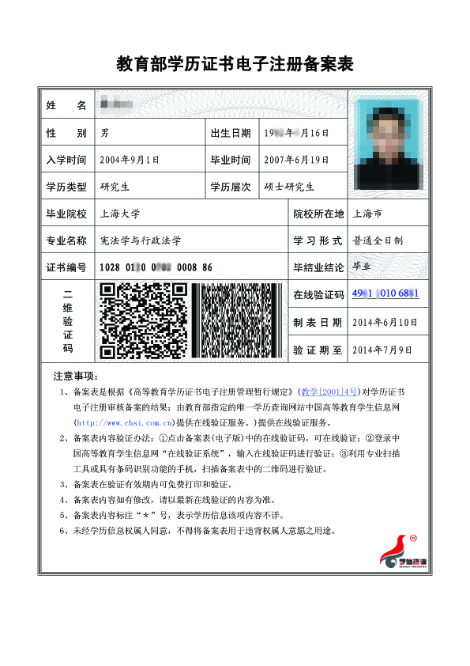

**申请方式：**

**方式一：通过**[**学信档案**](http://my.chsi.com.cn/)**申请。第一步**，访问“学信档案”（[my.chsi.com.cn](http://my.chsi.com.cn/)），然后通过用户名和密码登录。如还未注册，请[注册帐号](https://account.chsi.com.cn/account/account!newaccount)。**第二步**，登录后，点击左侧菜单中的“在线验证报告 高等学历”进入学历在线验证。**第三步**，点击“申请新的学历证书电子注册备案表 中文版”申请。**第四步**，选择在线验证报告有效期、支付方式等，支付完毕后，申请完成。

**方式二：通过学信网学历查询栏目申请。第一步**，访问学信网的“[学历查询](http://www.chsi.com.cn/xlcx/index.jsp)”栏目，在页面中点击零散查询的“查询”按钮。**第二步**，在“中国高等教育学历证书查询”表单中输入证书编号、查询码等内容，点击“查询”按钮。**第三步**，进入学历查询结果页面，即可点击查看《教育部学历证书电子注册备案表》。

**特别说明：《备案表》二维码验证有效期至少要到2019年8月底，供省教育厅审查时在线验证。**